Ile kosztuje OC w miastach wojewódzkich?
Pod koniec 2019 r. zmieniła się klasyfikacja dużych miast, które są „tanie” i „drogie” pod względem kosztów obowiązkowego OC. W którym mieście kierowcy mogą liczyć na najtańsze OC?

Eksperci porównywarki ubezpieczeniowej Ubea.pl co kwartał sprawdzają średni poziom składek OC w osiemnastu miastach wojewódzkich. Te regularne analizy pokazują, w których miastach kierowcy mogą liczyć na tanie OC, a gdzie muszą być gotowi na droższe polisy.
Ostatni kwartał minionego roku upłynął pod znakiem dość dużych wahań cenowych na rynku ubezpieczeń OC dla kierowców. Taka sytuacja przełożyła się również na wyniki z miast wojewódzkich. Jak zmieniły się one względem III kw. 2019 r.?

Gdzie ubezpieczenie OC jest najtańsze?

Na początek warto dowiedzieć się, jak wyglądał średni kwartalny koszt obowiązkowych polis OC z poszczególnych miast wojewódzkich. Wyniki bazujące na tysiącach anonimowych kalkulacji internautów mówią, że przeciętna cena OC wyniosła:
l Białystok - średnio 656 zł w „najtańszym” towarzystwie /wzrost o 13% względem III kw. 2019 r.
l Bydgoszcz - 657 zł / wzrost o 9%
l Gdańsk - 830 zł / wzrost o 15%
l Gorzów Wlk. - 664 zł / wzrost o 13%
l Katowice - 563 zł / spadek o 8%
l Kielce - 575 zł / spadek o 1%
l Kraków - 645 zł / wzrost o 5%
l Lublin - 631 zł / spadek o 8%
l Łódź - 788 zł / wzrost o 16%
l Olsztyn - 628 zł / wzrost o 3%
l Opole - 490 zł / spadek o 8%
l Poznań - 770 zł / wzrost o 26%
l Rzeszów - 542 zł / spadek o 5%
l Szczecin - 723 zł / spadek o 1%
l Toruń - 660 zł / wzrost o 13%
l Warszawa - 800 zł / wzrost o 5%
l Wrocław - 885 zł / wzrost o 24%
l Zielona Góra - 645 zł / brak zmiany kwartalnej
Powyższe dane wyraźnie pokazują, że w ujęciu kwartalnym dominowały wzrosty średniej składki OC. Przeciętna składka ubezpieczenia OC znacząco spadła jedynie w Katowicach, Lublinie, Rzeszowie i Opolu. To właśnie w tym ostatnim mieście kierowcy mogli cieszyć się najtańszym OC.

Duże podwyżki OC we Wrocławiu i Poznaniu mogą niepokoić

Warto zwrócić także uwagę na duże podwyżki ubezpieczenia OC w miastach znanych z wysokich cen obowiązkowej polisy. Mowa o Poznaniu (+26%) oraz Wrocławiu (+24%).
Na skutek dużego wzrostu średniej składki OC stolica Dolnego Śląska przejęła od Warszawy tytuł miasta „najdroższego” dla kierowców. „W świetle wcześniejszych danych można stwierdzić, że sytuacja wróciła do normy. Wrocław znacznie częściej niż Warszawa lokuje się bowiem na pierwszym miejscu pod względem wysokiego kosztu OC” - komentuje Andrzej Prajsnar, ekspert porównywarki ubezpieczeniowej Ubea.pl.

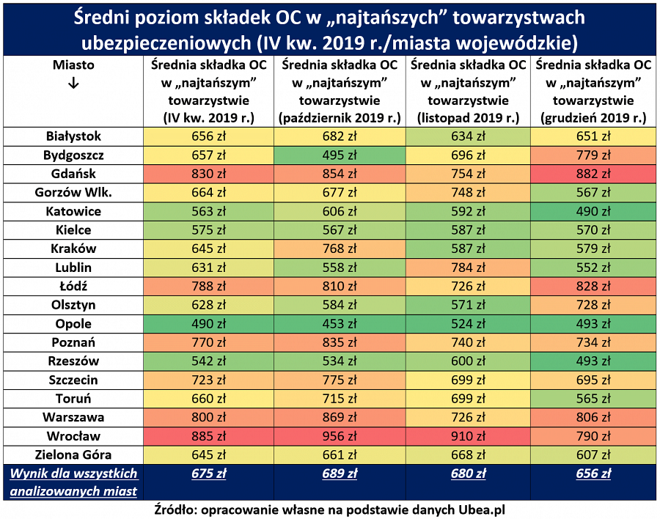

Jakie są przyczyny podwyżek OC?

Wysokie kwartalne wzrosty średnich składek OC są w dużej mierze skutkiem podwyżek notowanych w październiku minionego roku. Później można już było zauważyć spadki.
„Statystyki wyglądałyby bardziej optymistycznie dla kierowców, gdyby uwzględnić tylko składki z grudnia 2019 roku. To daje nadzieję, że na początku 2020 r. ceny OC nie będą bardzo wysokie" - podsumowuje Paweł Kuczyński, prezes porównywarki ubezpieczeniowej Ubea.pl.

